CO Mazaugues 7 mai 2023
Pascale au rapport.
Un temps couvert nous attend à Mazaugues avec quelques gouttes de pluie mais qui ne sauront en rien altérer notre volonté de trouver toutes les balises de ce parcours que nous ont concocté depuis déjà fort longtemps Jacques Marie, Elisabeth et Luc (de bons copains mais qui ne font pas de cadeaux lorsqu’il s’agit de galoper après les balises, on serait déçus du contraire)
Après les recommandations et la recopie, nous sommes 13 à nous éparpiller sous le chronométrage impitoyable de Pierre (lui aussi c’est pareil, un bon copain mais pas de cadeaux dans le domaine de l’arbitrage, on serait déçus du contraire ; je l’ai déjà dit mais c’est tellement vrai)
J’ai encore les stigmates de la dernière CO à Verdillon (merci Françoise et Robert ; je pourrai me répéter …) et pourtant je m’élance avec enthousiasme sur ce circuit qui vu du parking ne présente pas trop d’intérêt. Nos organisateurs ont su mettre en évidence tous les secrets d’un terrain de jeu extraordinaire qui ne manquait pas de piquant(s).
Nous revenons tous avec (ou pas) les balises car l’heure des agapes est arrivée et on se raconte nos aventures comme on peut raconter un voyage formidable.
On sait que l’après-midi sera rude (il faut aller ramasser les jouets pour la prochaine fois) mais peu importe, on profite de cette belle ambiance.
Et voilà tout le monde est content (cette photo est prise avant l’apéro car après c’est plus pareil…)
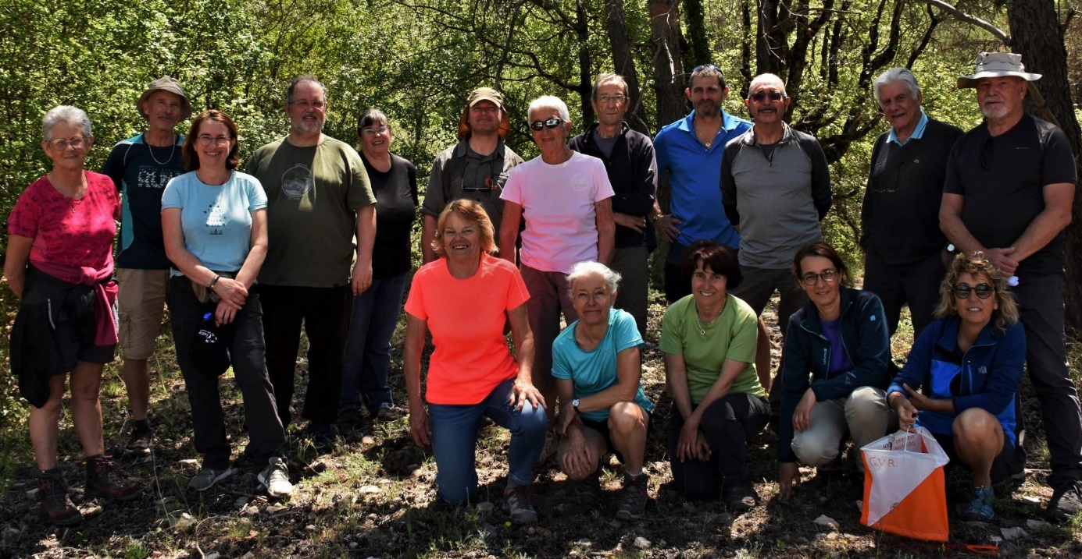
Merci les copains, Pascale

